操作系统实验报告

班级：23计科（）班 姓名： 学号：

实验一：熟悉Linux命令及进程管理

- 实验目的
1.熟悉Linux系统及基本命令
2.加深对进程概念的理解，明确进程和程序的区别。
3.进一步认识并发执行的实质。
4.分析进程争用资源的现象，学习解决进程互斥的方法。

- 实验内容和步骤
2.1登录系统
用户登录过程包含两步：首先输入登录名以表明身份，其次输入口令以验证身份。口令是用户设置的私密字符串，用于系统辨别用户真伪。
操作过程如下：
运行远程登录命令： ssh localhost
若为首次连接，系统会询问是否继续，输入 yes 确认。
随后系统提示输入密码： zer0dream@localhost's password:
此时输入用户的登录口令。
注意： Linux 的安全机制决定了口令输入时屏幕不会有任何显示。
如果口令错误，系统会提示验证失败；若输入正确，屏幕将显示命令提示符（如 [zer0dream@rockylinux-hhz01 ~]$）及上次登录时间。 此时表明用户已合法登录系统，可进行指令操作。
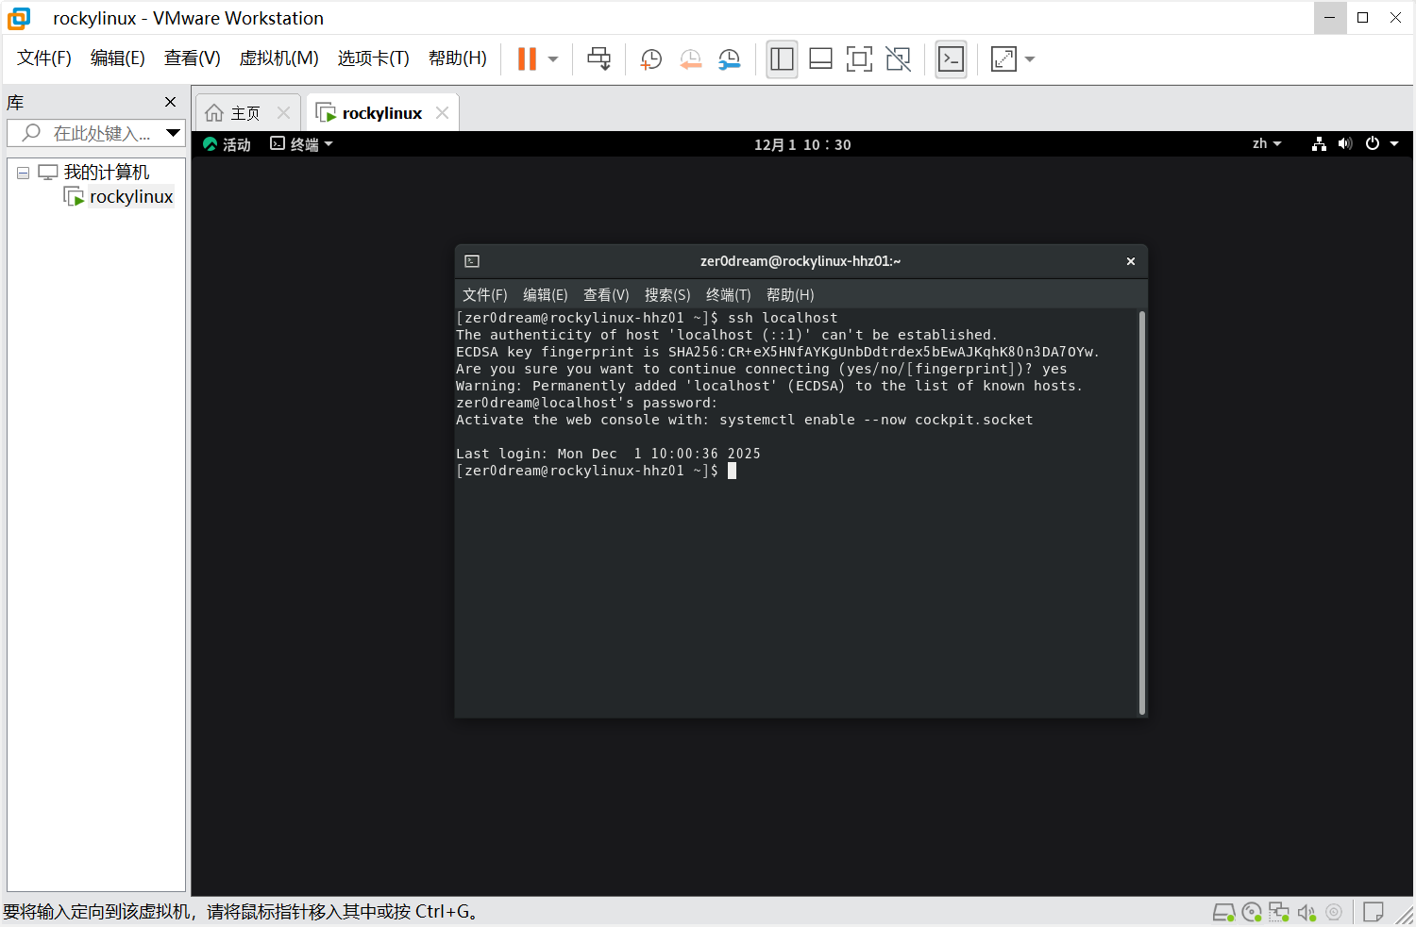
2.2修改口令
1.输入修改命令 在终端里输入：passwd按回车。
2. 输入【旧】密码 (Current password) 系统首先要确认“你真的是你”。
屏幕显示：Current password:
3. 输入【新】密码 (New password) 如果旧密码对了，系统会让你设新的。
屏幕显示：New password:
警告： Rocky Linux（服务器系统）对密码强度要求很严！
4. 确认【新】密码 (Retype new password)
屏幕显示：Retype new password:
5. 成功！ 如果两次输入一致且密码够复杂，你会看到： passwd: all authentication tokens updated successfully. (密码：所有的身份验证令牌已更新成功。)

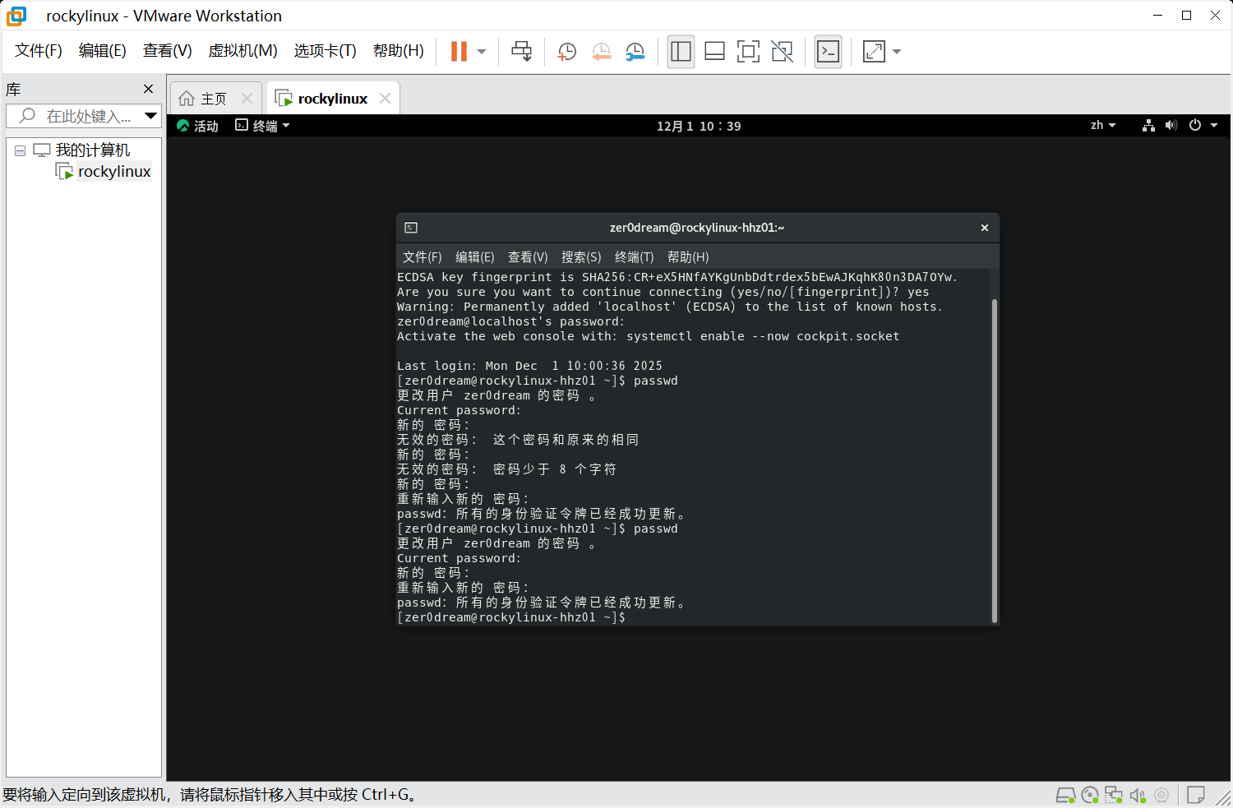
2.2 文件与目录操作
显示文件目录命令ls
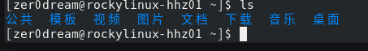
建立子目录mkdir
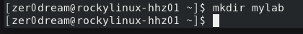
确认子目录建立成功
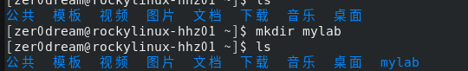
改变当前目录命令cd
重定向文件
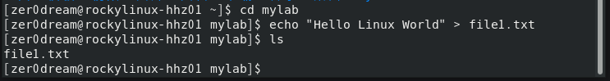
复制文件
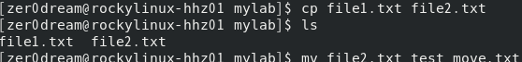
改名文件
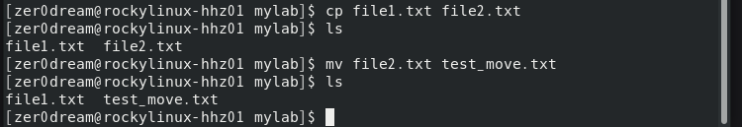
管道运输
More指令查看管道
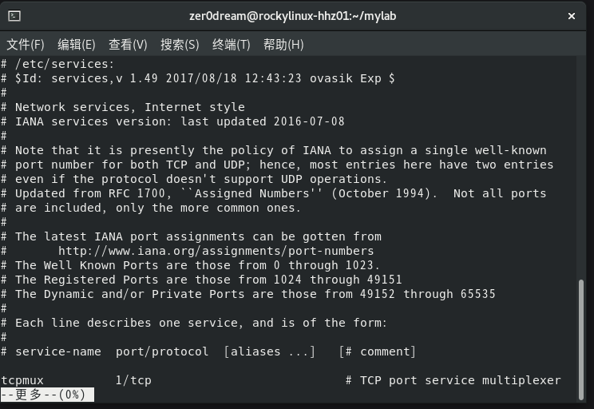
Less指令查看管道
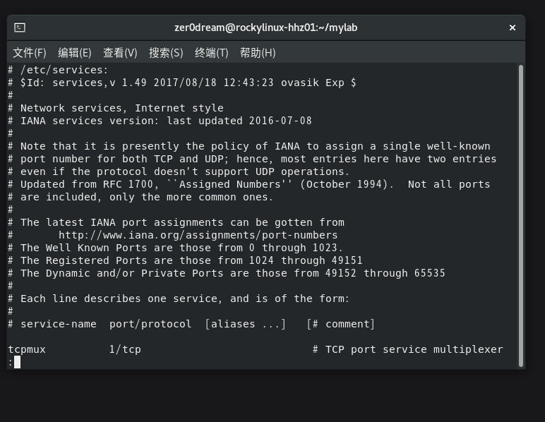
ls管道命令
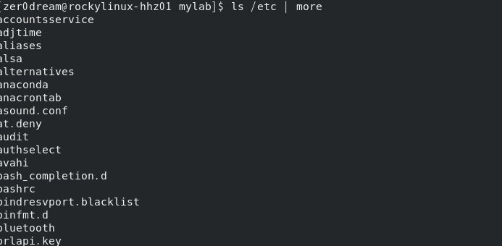
查找文件
删除文件
删除子目录
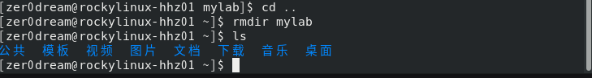
2.3进程管理及作业控制
前台启动
后台启动
捞回前台
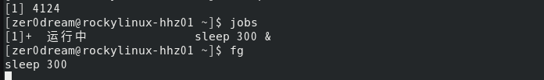
终止进程
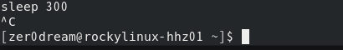
2.4 进程查看
who命令
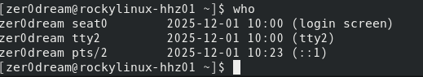
Ps命令
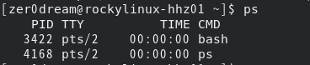
Top命令
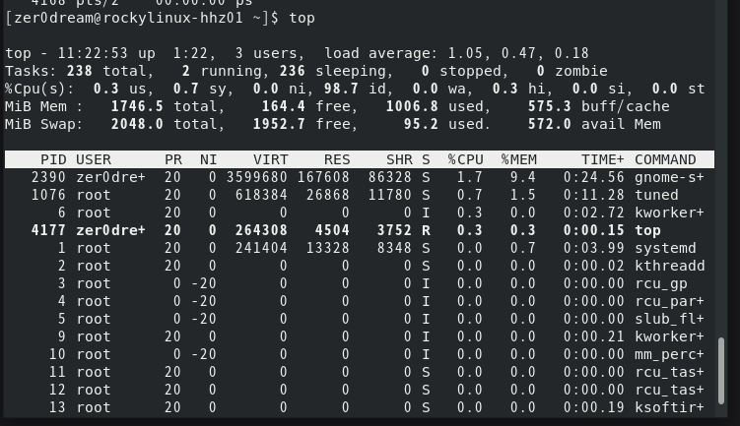
2.5 在线帮助
man命令
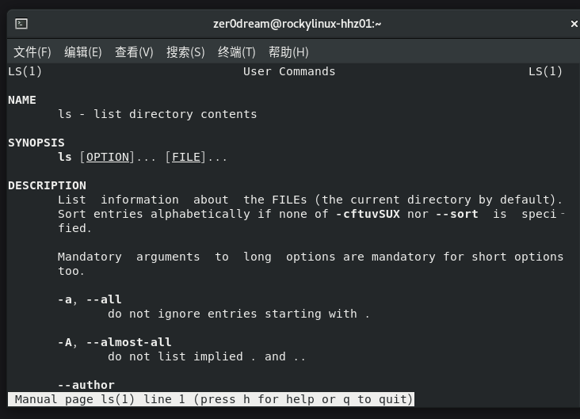
help命令
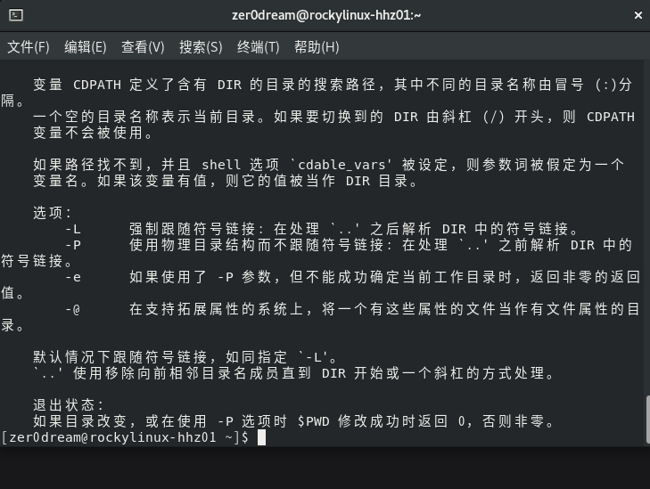
whereis命令
2.5 全屏幕文本编辑器Vi
命令行模式
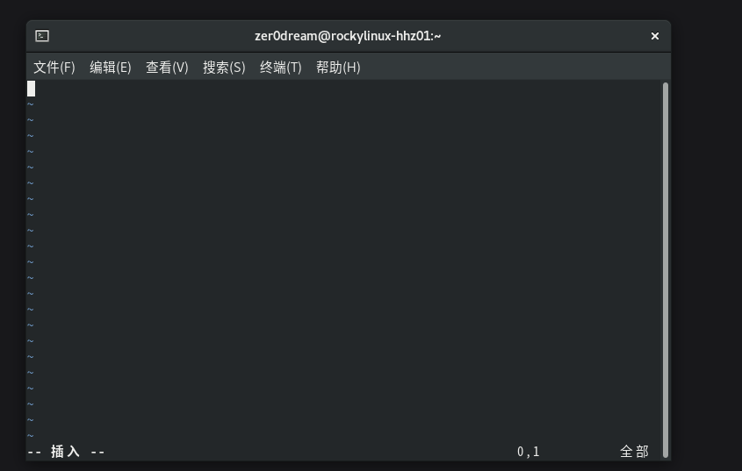
文本输入模式
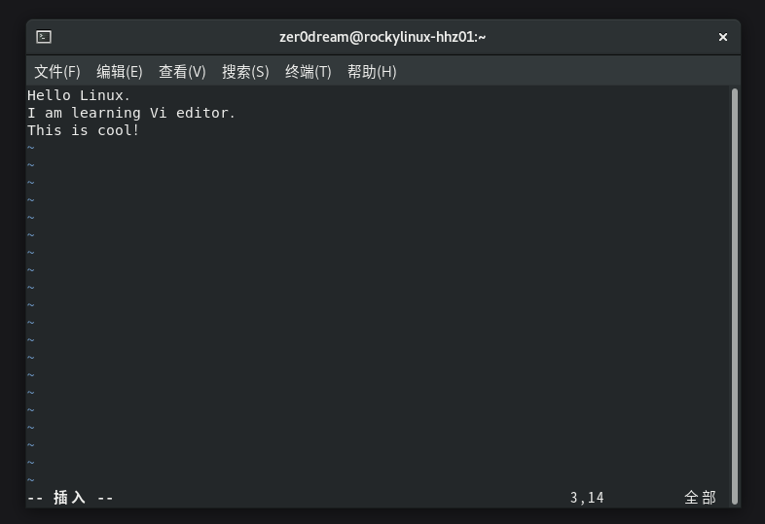
末行模式
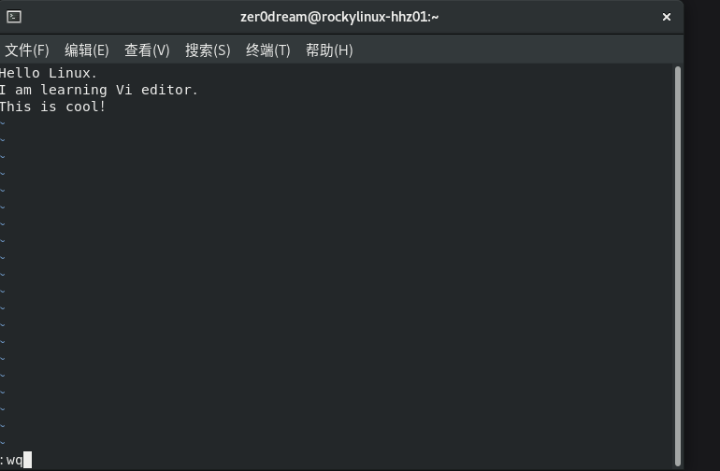
查看填写内容
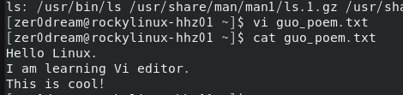

- 代码及运行结果分析
程序1：
#include <stdio.h>
#include <unistd.h>
#include <sys/wait.h>
#include <sys/types.h>
int main()
{
int i, j, k;
// fork() 返回非0即为父进程，返回0为子进程
if (i = fork())
{
j = wait(NULL); // 等待子进程结束
printf("Parent Process!\n");
printf("i=%d, j=%d\n", i, j);
}
else
{
k = getpid(); // 获取当前进程ID
printf("Child Process!\n");
printf("i=%d, k=%d\n\n", i, k);
}
return 0;
}

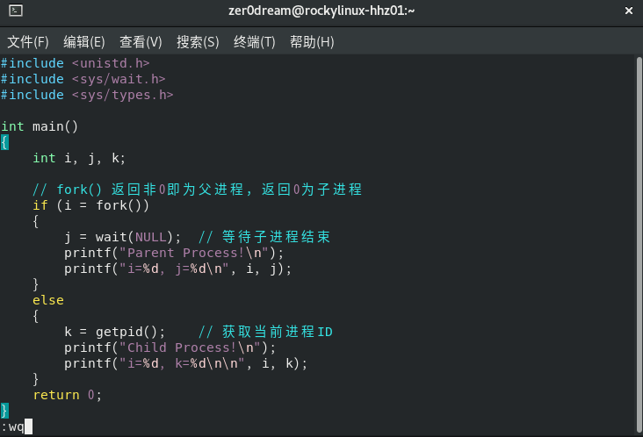
运行结果：
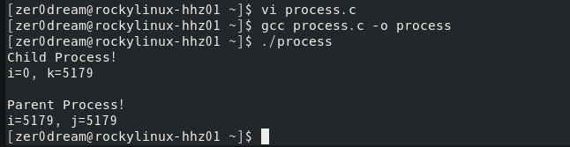
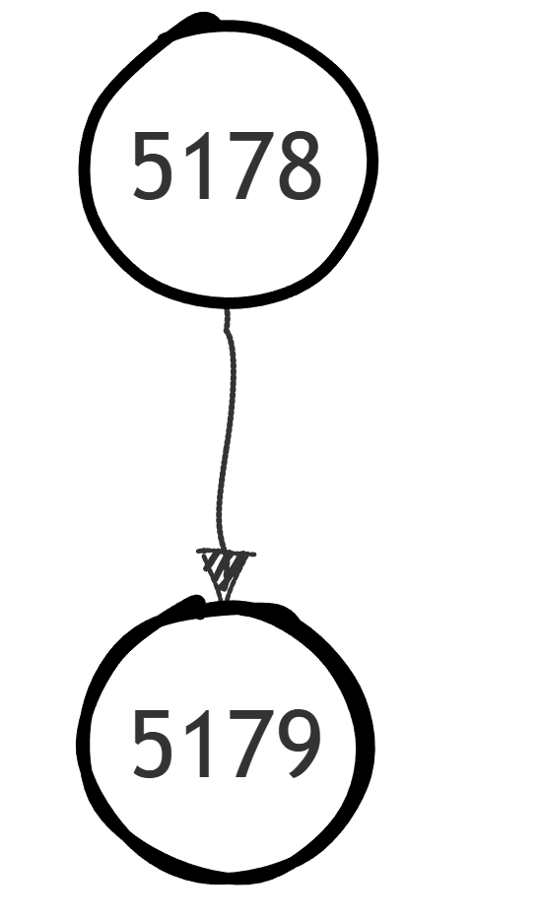
结果分析：
程序调用 fork() 系统调用创建了一个新的子进程，此时系统中存在父、子两个进程并发运行。
对于父进程：fork() 返回新创建子进程的 PID，即 i=5179，因此条件判断为真，进入 if 分支。但父进程立即执行了 j=wait(NULL)，该函数会阻塞父进程，使其暂停执行，直到子进程运行结束。
对于子进程：fork() 返回值为 0，即 i=0，因此进入 else 分支。子进程调用 getpid() 获取自身的进程 ID 赋值给 k，即 k=5179。由于父进程正在被阻塞，子进程率先输出 "Child Process!" 以及变量 i 和 k 的值。
父进程恢复：当子进程执行完毕退出后，父进程的 wait() 函数成功捕获子进程的结束状态，解除阻塞，并返回子进程的 PID 赋值给 j，即 j=5179。父进程随后恢复执行，打印 "Parent Process!" 以及变量 i 和 j 的值。

程序2：
#include <stdio.h>
#include <unistd.h>
#include <sys/types.h>
int main()
{
int p1, p2;

// 创建第一个子进程
// while循环用于在fork失败时重试，通常fork不会失败，这里主要看逻辑
while((p1 = fork()) == -1);

if (p1 == 0) {
// ----- 这里是第一个子进程 (b) -----
printf("b.My process ID is %d\n", getpid());
}
else {
// ----- 这里是父进程 (a) -----

// 父进程继续创建第二个子进程
while((p2 = fork()) == -1);

if (p2 == 0) {
// ----- 这里是第二个子进程 (c) -----
printf("c.My process ID is %d\n", getpid());
}
else {
// ----- 这里依然是父进程 (a) -----
printf("a.My process ID is %d\n", getpid());
}
}
return 0;
}
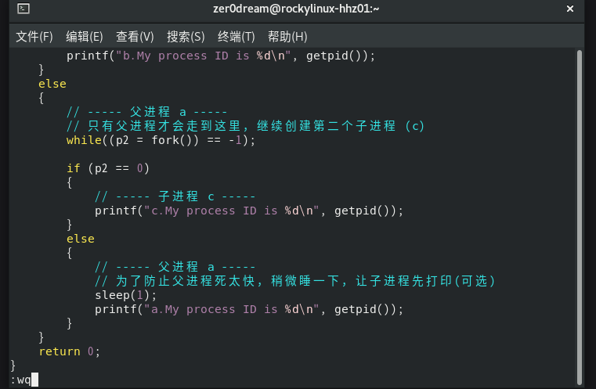
运行结果：
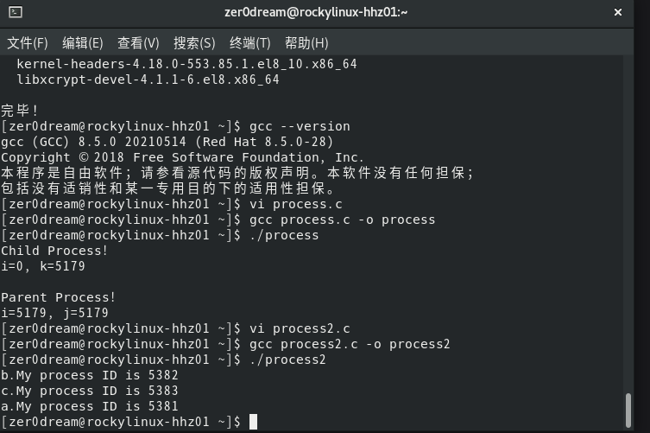
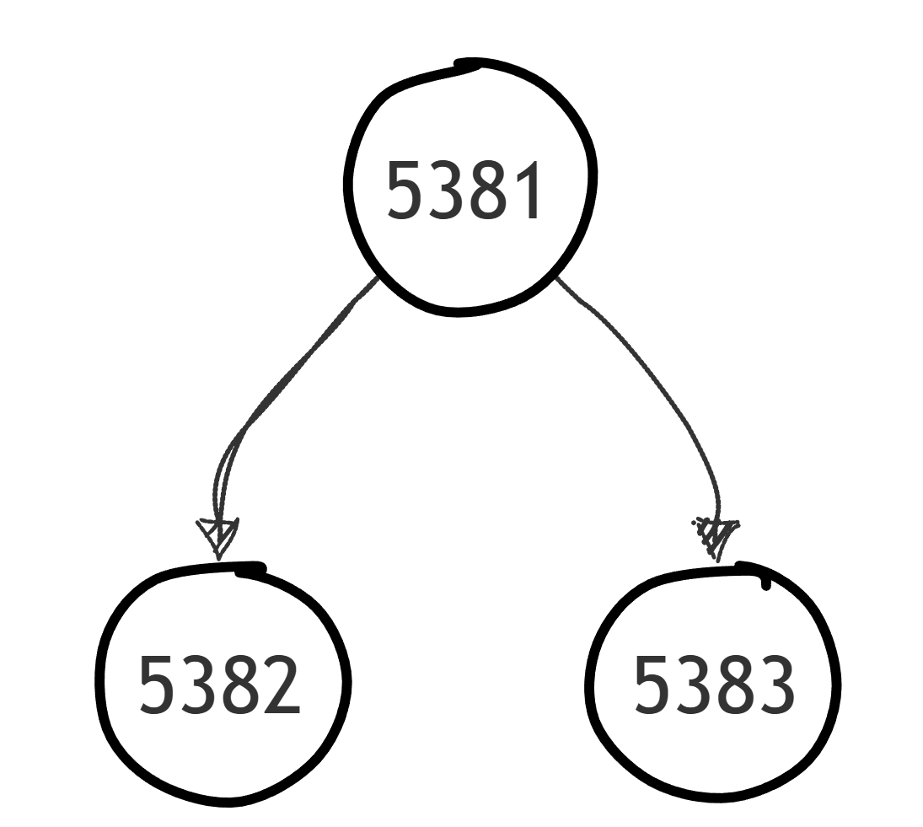

结果分析
进程关系判定：
进程 a (PID: 5381) 执行了两次 fork() 操作，它是父进程。
进程 b (PID: 5382) 是父进程第一次 fork() 产生的子进程。
进程 c (PID: 5383) 是父进程第二次 fork() 产生的子进程。
结论：b 和 c 是兄弟关系，均由 a 直接创建。
执行逻辑详解：
父进程 (5381) 首先执行 p1=fork() 创建子进程 b (5382)。子进程 b 返回 0 进入 if 分支打印自己的 ID。
父进程 (5381) 得到 p1>0 进入 else 分支，继续执行 p2=fork() 创建子进程 c (5383)。
子进程 c (5383) 返回 0 进入内层 if 分支打印自己的 ID。
父进程 (5381) 得到 p2>0 进入内层 else 分支打印自己的 ID。
三个进程（a, b, c）在系统中并发运行。虽然 PIDs 是连续分配的，但打印顺序取决于操作系统的进程调度策略。

程序3：
#include <stdio.h>
#include <unistd.h>
#include <sys/types.h>
int main()
{
int m, n, k;

// --- 第一次 Fork ---
m = fork();
printf("PID:%d\t Fork1_Ret:%d\t he\n", getpid(), m);

// --- 第二次 Fork ---
n = fork();
printf("PID:%d\t Fork2_Ret:%d\t ha\n", getpid(), n);

// --- 第三次 Fork ---
k = fork();
printf("PID:%d\t Fork3_Ret:%d\t ho\n", getpid(), k);
return 0;
}
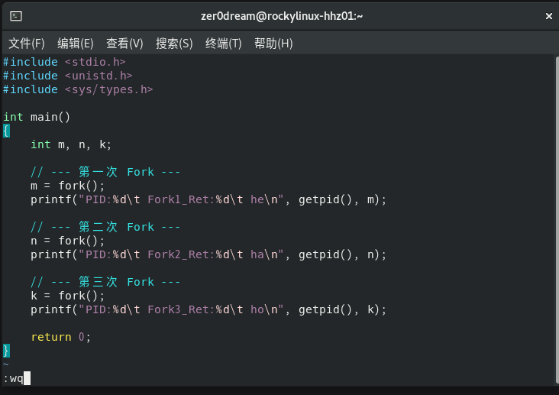
运行结果：
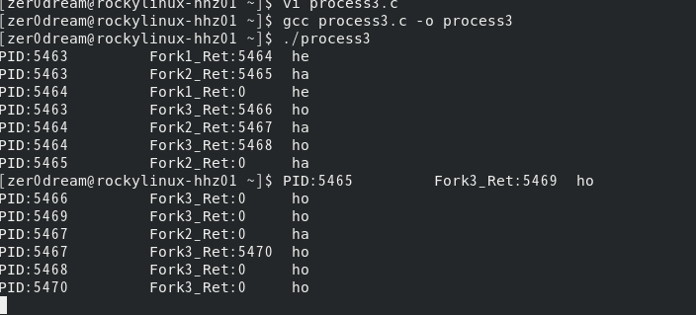
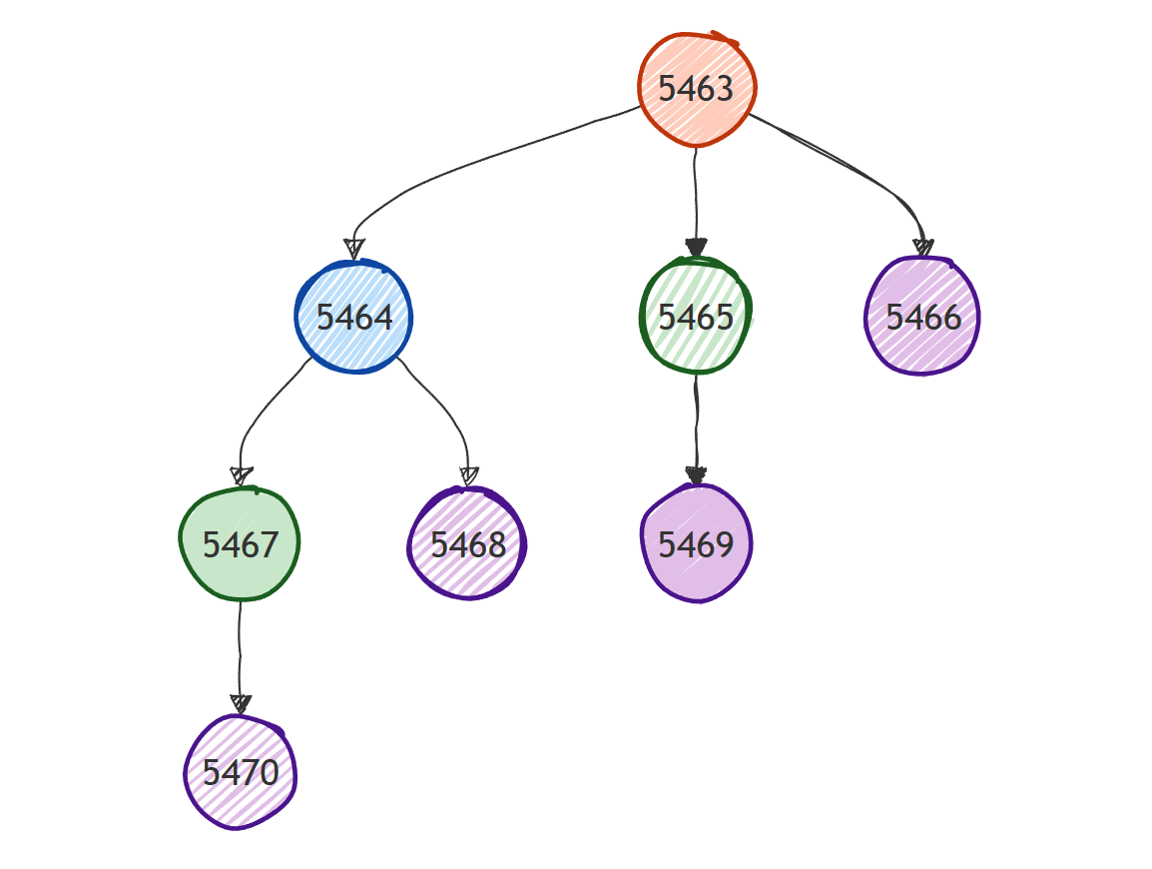
结果分析
总体结论：
该程序通过三次连续的 fork() 系统调用，演示了进程的几何级数增长（裂变）过程。程序最终共产生了 8 个进程（$2^3=8$），输出结果中包含 2 个 "he"、4 个 "ha" 和 8 个 "ho"。
详细执行过程分析
第一阶段：初始分裂 (m=fork)
进程变化：初始父进程 (5463) 执行第一次 fork，创建了子进程 (5464)。
输出解释：此时系统中共有 2 个进程。这两个进程继续执行后续代码，因此分别打印了一次 "he"，共计 2 次。
第二阶段：二次分裂 (n=fork)
进程变化：现有的 2 个进程（5463 和 5464）同时执行第二次 fork。
5463 创建了 5465。
5464 创建了 5467。
输出解释：此时系统中共有 2 + 2 = 4 个进程。这 4 个进程都打印了一次 "ha"，共计 4 次。
第三阶段：三次分裂 (k=fork)
进程变化：现有的 4 个进程同时执行第三次 fork。
5463 创建 5466；5464 创建 5468；
5465 创建 5469；5467 创建 5470。
输出解释：此时系统中共有 4 + 4 = 8 个进程。这 8 个进程都打印了一次 "ho"，共计 8 次。
在运行结果中，命令提示符 [zer0dream@rockylinux...]$ 出现在了输出日志的中间位置。这表明父进程（5463）在打印完所有内容后先于部分子进程结束并退出了，Shell 捕捉到了父进程的退出信号，因此弹出了提示符。然而，其他子进程（如 5465, 5466 等）仍在后台继续运行并向屏幕输出信息。这生动地证明了 Linux 系统中父子进程是并发执行、互不干扰的。

程序4：
#include <stdio.h>
#include <unistd.h>
#include <sys/types.h>
int main()
{
int p1, p2, i;

// 第一次 fork
while((p1 = fork()) == -1);
if(p1 == 0)
{
// --- 子进程 Son ---
// 循环 5000 次，足够让 CPU 切换任务了
for(i = 0; i < 5000; i++)
printf("son %d\n", i);
}
else
{
// 第二次 fork
while((p2 = fork()) == -1);

if(p2 == 0)
{
// --- 子进程 Daughter ---
for(i = 0; i < 5000; i++)
printf("daughter %d\n", i);
}
else
{
// --- 父进程 Parent ---
for(i = 0; i < 5000; i++)
printf("parent %d\n", i);
}
}
return 0;
}
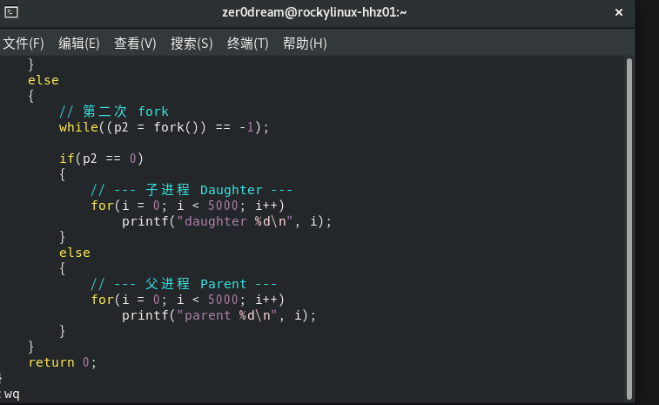
运行结果：
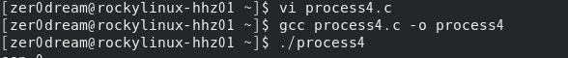
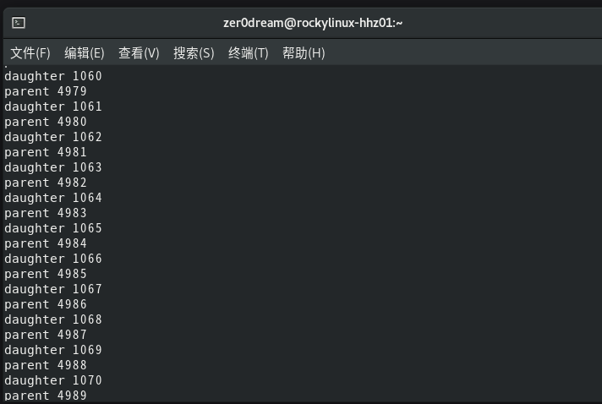
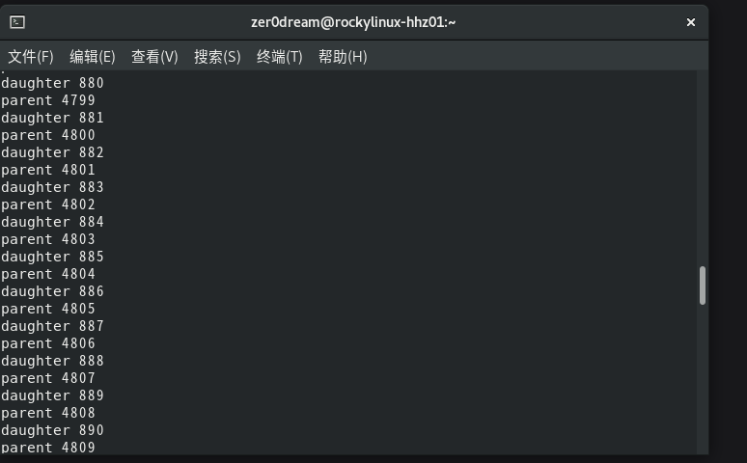
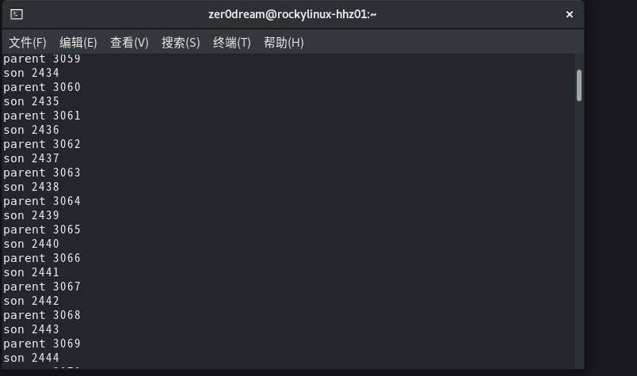
结果分析
运行现象描述：
当循环次数增加到 5000 次后，程序的输出结果不再是单一进程的连续打印，而是呈现出明显的交错（Interleaved）现象。屏幕上交替出现 "son"、"daughter" 和 "parent" 的输出块。例如，可能先打印了几百行 "son"，突然插入几百行 "parent"，随后又是 "daughter"，三种输出随机穿插，且每次运行的交错顺序都不相同。
原理分析：
程序通过两次 fork() 调用创建了三个独立的进程（父进程、子进程 Son、子进程 Daughter）。在Linux操作系统中，这三个进程是并发运行的，它们共享 CPU 资源，但在逻辑上是同时进行的。
Linux 的进程调度器采用了时间片机制。当循环次数增加时，如 5000 次： 进程的执行时间超过了一个时间片。当父进程的时间片用完时，即使循环还没结束，CPU 也会被强制剥夺并切换给子进程 Son 或 Daughter 执行。
进程间的执行速度是不可预知的。由于中断、系统负载等因素的影响，进程何时被挂起、何时被唤醒具有随机性。谁抢到了 CPU 时间片，谁就会向终端输出信息，从而导致了最终输出结果的乱序性。

程序5
#include <stdio.h>
#include <unistd.h>
#include <sys/types.h>
#include <sys/wait.h>
#include <stdlib.h>
int main()
{
pid_t p1, p2, p3, gp1;
printf("--- 开始构建进程树 ---\n");
// 打印根节点信息
printf("节点[Root] (父进程) PID: %d\n", getpid());
// --- 1. 创建左边的分支 (Child 1) ---
p1 = fork();
if (p1 == 0)
{
// 这里是 Child 1
printf(" |--节点[Child 1] PID: %d (父进程是 %d)\n", getpid(), getppid());

// Child 1 需要再生一个孙子 (Grandchild)
gp1 = fork();
if (gp1 == 0)
{
// 这里是孙子 Grandchild
printf(" |--节点[Grandchild] PID: %d (父进程是 %d)\n", getpid(), getppid());
exit(0); // 孙子结束
}
else
{
wait(NULL); // 等待孙子结束
exit(0); // Child 1 完成任务，必须退出！防止它往下执行再生出 Child 2,3
}
}
// --- 2. 父进程继续创建中间的分支 (Child 2) ---
p2 = fork();
if (p2 == 0)
{
// 这里是 Child 2
printf(" |--节点[Child 2] PID: %d (父进程是 %d)\n", getpid(), getppid());
exit(0); // Child 2 结束
}
// --- 3. 父进程继续创建右边的分支 (Child 3) ---
p3 = fork();
if (p3 == 0)
{
// 这里是 Child 3
printf(" |--节点[Child 3] PID: %d (父进程是 %d)\n", getpid(), getppid());
exit(0); // Child 3 结束
}
// 父进程等待所有孩子回家，防止输出乱序
sleep(1);
printf("--- 进程树构建完毕 ---\n");

return 0;
}
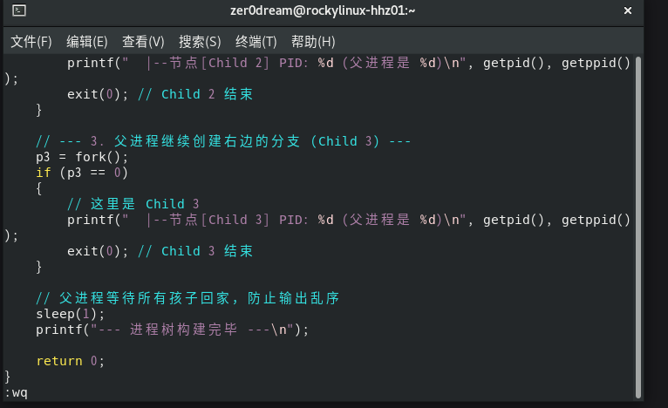
运行结果：
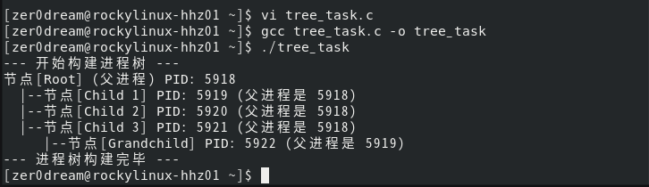
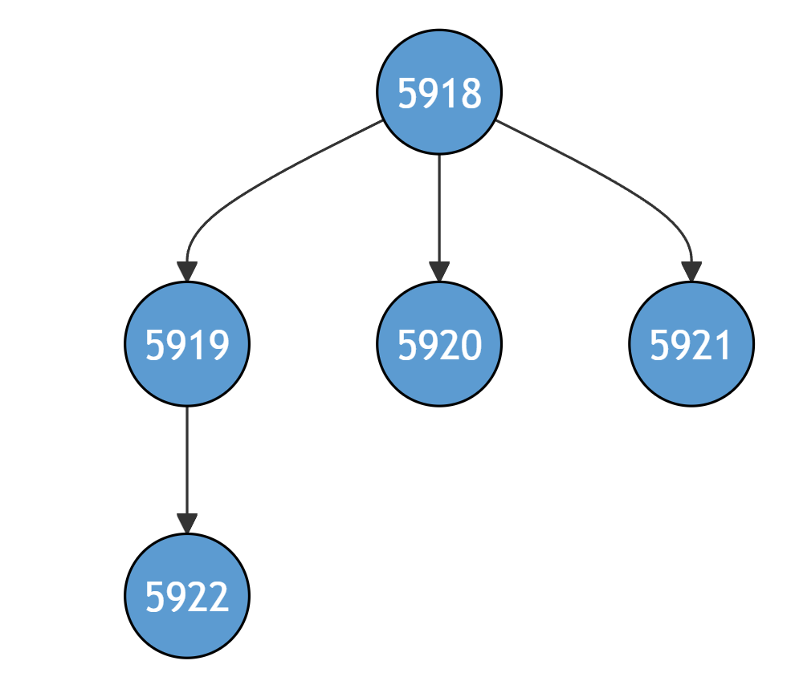
结果分析
运行结果验证：
根据程序输出的 PID (进程号) 和 PPID (父进程号) 关系，程序成功构建了题目要求的进程树结构
根节点 (Root)：PID 为 5918，它是整个进程树的始祖。
第一层子进程：
Child 1 (PID: 5919)：其 PPID 为 5918，证明它是 Root 的子进程。
Child 2 (PID: 5920)：其 PPID 为 5918，证明它是 Root 的子进程。
Child 3 (PID: 5921)：其 PPID 为 5918，证明它是 Root 的子进程。
第二层子进程 (孙子)：
Grandchild (PID: 5922)：其 PPID 为 5919，证明它是 Child 1 的子进程。
程序逻辑分析：
进程创建控制： 程序利用 fork() 的返回值来区分父子进程。
父进程通过三次连续但独立的 if 判断块，分别执行了三次 fork()，从而产生了三个平级的子进程 (Child 1, 2, 3)。
在 Child 1 的代码块内部，再次嵌套了一个 fork()，从而创建了 Grandchild。
防止逻辑错误的关键 (exit)： 在每个子进程（Child 2, Child 3, Grandchild）的代码块末尾，都显式调用了 exit(0)。这是为了防止子进程在执行完自己的任务后，继续向下运行父进程的代码（例如防止 Child 2 继续往下执行 Child 3 的创建代码）。这确保了进程树结构的准确性，避免了“僵尸进程”或“意外繁殖”。
进程同步：
在 Child 1 中使用了 wait(NULL)，确保 Child 1 会等待 Grandchild 运行结束后再退出，保证了输出顺序的逻辑性（先有孙子信息，父亲再退出）。
父进程最后使用了 sleep(1)，是为了等待所有子进程打印完毕后再输出“构建完毕”，防止 Shell 提示符提前弹出打断输出结果。

对程序4进行修改，使得修改以后的程序在运行过程中三个进程不会被相互打断。
#include <stdio.h>
#include <unistd.h>
#include <sys/types.h>
int main()
{
int p1, p2, i;

// 创建第一个子进程
while((p1 = fork()) == -1);
if(p1 == 0)
{
// --- 子进程 Son ---

// 【关键步骤】上锁！锁定标准输出(文件描述符1)
lockf(1, 1, 0);

for(i = 0; i < 5000; i++)
printf("son %d\n", i);

// 【关键步骤】解锁！
lockf(1, 0, 0);
}
else
{
// 创建第二个子进程
while((p2 = fork()) == -1);

if(p2 == 0)
{
// --- 子进程 Daughter ---

lockf(1, 1, 0); // 上锁

for(i = 0; i < 5000; i++)
printf("daughter %d\n", i);

lockf(1, 0, 0); // 解锁
}
else
{
// --- 父进程 Parent ---

lockf(1, 1, 0); // 上锁

for(i = 0; i < 5000; i++)
printf("parent %d\n", i);

lockf(1, 0, 0); // 解锁
}
}
return 0;
}
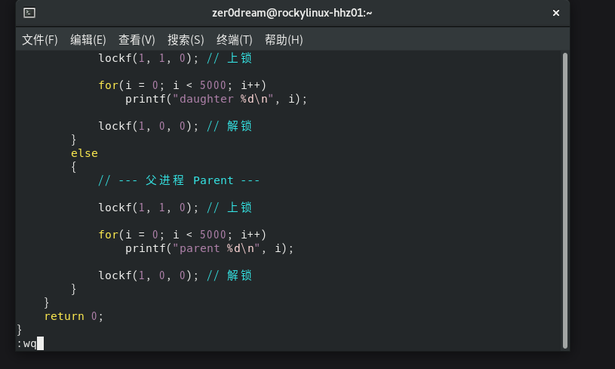
运行结果：
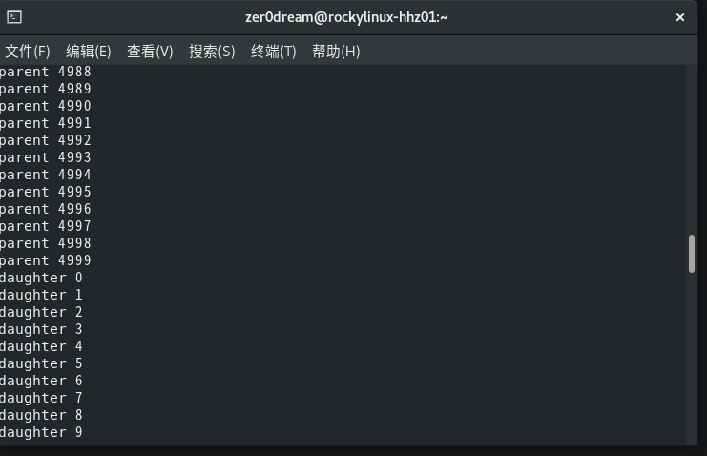
结果分析
运行现象描述：
与修改前的程序（乱序交织）不同，本次修改后的程序在运行过程中，屏幕输出呈现出严格的分块（Serialized）现象。 即：某一个进程（如 Son）所有的 5000 行输出会连续且完整地打印出来，中间绝对不会插入其他进程（如 Parent 或 Daughter）的输出。待该进程完全打印结束后，下一个进程才会开始打印。 注：虽然块内部是连续的，但哪一个进程先打印（块的先后顺序）依然取决于操作系统的调度，是不确定的。
原理分析：
进程互斥： 程序中引入了 lockf(1, 1, 0) 函数。
参数 1 代表标准输出（stdout，即屏幕）。
参数 1（第二个）代表 F_LOCK，即互斥锁定。
这意味着，当一个进程（例如 Son）执行到 lockf(1, 1, 0) 时，它就对屏幕输出权限加了一把独占锁。
临界区保护 ： 我们将“打印 5000 行语句”的循环体称为临界区。
当 Son 进程持有锁并在临界区内执行打印时，即使 CPU 的时间片轮转到了 Parent 进程，Parent 进程在尝试执行自己的 lockf 加锁操作时，会被操作系统阻塞（Blocked）。
Parent 进程必须进入睡眠等待状态，直到 Son 进程执行完所有循环并调用 lockf(1, 0, 0) 解锁后，Parent 才能被唤醒并获取锁。

- 心得体会
1.深化了对 Linux 系统架构与命令行交互的理解，通过从虚拟机环境搭建到熟练使用 ls、ps、top 等指令，我摆脱了对图形界面的依赖，深刻体会到命令行（CLI）在服务器资源监控和高效管理中的核心地位，同时也掌握了 Linux 下软件包管理（dnf）的基本方法。
2.适应了“命令行+编辑器”的硬核开发模式，本实验迫使我从 Windows IDE 转型使用 Vi/Vim 编写代码并配合 GCC 手动编译。在解决缺少头文件、语法报错的过程中，我学会了直接阅读编译器报错信息定位问题，并养成了遇到未知函数查阅 man 手册的自学习惯。
3.透彻掌握了 fork() 进程创建的底层机制，通过代码编写与调试，我直观验证了 fork() “一次调用，两次返回”的特性。观察父子进程 PID 的变化，让我对“父子进程共享代码段、拥有独立数据空间”这一抽象概念有了具象的认知，理解了进程是资源分配的基本单位。
4.直观验证了操作系统的并发性与调度策略，在循环输出实验中，屏幕上“乱序交织”的打印结果生动地演示了进程的并发执行。我深刻领悟到：在没有同步机制时，进程的执行顺序完全取决于操作系统的时间片轮转调度，这种随机性是并发程序设计中必须时刻警惕的特性。
5.深入理解了临界区保护与进程互斥技术，通过引入 lockf 文件锁将乱序输出变为整齐的分块输出，我掌握了解决“竞态条件”的有效手段。这让我明白了当多个进程竞争标准输出等共享资源时，必须通过互斥锁（Mutex）来保护临界区，以确保数据的一致性。
6.提升了对复杂进程逻辑的控制能力，在构建特定结构的进程树（如“长子生孙”）时，我学会了利用 exit() 精确控制子进程的生命周期以防止“意外繁殖”，并使用 wait() 协调父子进程的退出顺序。这锻炼了我编写严谨系统级代码的逻辑思维，避免了僵尸进程的产生。
7.掌握了并发程序的调试与日志分析技巧，我认识到调试并发程序与普通程序不同，单步调试往往难以复现随机的竞争现象。通过分析不同循环次数下的输出日志（Log Analysis），我学会了利用打印信息反推进程调度顺序的方法，这是分析多进程系统最实用的技能之一。

